**基礎社群互動開發實務隨堂練習241202**

請填寫以下內容並將本作業完成後將檔案mail至[pt2708@nutc.edu.tw](mailto:pt2708@nutc.edu.tw)，信件標題為「*靜宜大學基礎社群互動開發實務-作業2-姓名-學號*」

**姓名:**

**學號:**

**科系:**

* 請搭配Render並建立一個LINE BOT 並將該BOT之名設定為 ***bot-學號***
* 實作**作業區**所有題目並附上截圖結果，如範例(一)
* (範例一)

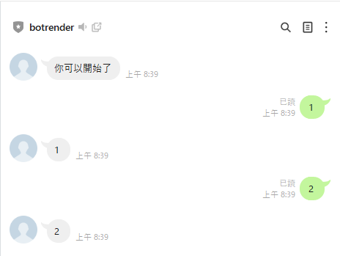

**作業區:**

1. 當使用者輸入「推薦餐廳」時，Bot 回傳一個 ImagemapSendMessage。Imagemap 應包含4 個餐廳的選項，每個選項對應到不同的點擊區域（例如：日式料理、西式料理、中式料理、法式料理）。點擊餐廳選項時，跳轉到對應的餐廳網站（例如 Google Maps 或官方網站）。Imagemap 的背景圖片應設計成吸引人的餐廳主題，例如展示美食圖片。
2. 請使用 TemplateSendMessage，設計一個互動式旅遊景點資訊推薦功能。當使用者輸入「推薦景點」時，LINE Bot 使用 Carousel Template 展示多個旅遊景點的選項，使用者點擊選項後可查看該景點的詳細資訊或導覽。
3. 當用戶輸入「我要訂餐」時，Bot 顯示Bot顯示【無敵好吃牛肉麵 * 1 ，總價NT200】接著再顯示一個 ConfirmTemplate。  
   ConfirmTemplate 中包含兩個按鈕：  
   確定：使用者點擊後，Bot 顯示「訂單已確認，謝謝您的購買！」並結束流程。  
   取消：使用者擊後，Bot 顯示「已取消訂單，謝謝您的光臨！」並結束流程。
4. 當使用者輸入「我想吃飯」時，Bot 顯示一個 QuickReply，包含以下選項：

主菜、湯品、飲料。

當用戶選擇某個選項後，Bot 回應對應 ”您已成功將【*選項名稱*】加入購物車”。

1. 使用 ImageCarouselTemplate，設計一個電影推薦系統。當使用者輸入「電影推薦」時，Bot 回應一個 ImageCarouselTemplate，展示多部電影的封面圖片，每部電影都可以點擊查看詳細資訊或立即觀看預告片。

當使用者輸入「電影推薦」時，Bot 顯示一個 ImageCarouselTemplate。

ImageCarouselTemplate 包含至少 4部電影，每部電影展示：電影封面圖片。

點擊電影後，顯示電影的詳細資訊。圖片和內容應與每部電影匹配，並提供相關的背景資訊，如簡介或上映日期。

1. 使用 FlexSendMessage 設計一個餐廳菜單推薦系統。當使用者輸入「查看菜單」時，LINE Bot 回應一個 FlexSendMessage，展示餐廳的多種餐點，並提供每道餐點的圖片、簡介以及價格。

菜單中展示至少 3 道菜，每道菜應包含：

餐點圖片。

餐點名稱。

餐點簡介（如特色、風味等）。

餐點價格。

每道餐點下方有一個「訂購」按鈕，點擊後回應「已加入購物車」。

**加分區**

1. 使用FlexSendMessage，當使用者輸入【我要點餐】，Bot根據當下時間顯示不同的菜單（早餐菜單、午餐菜單和晚餐菜單）。
2. 使用 ImageCarouselTemplate 設計一個旅遊景點推薦系統。使用者可以選擇查看各個地點的詳細資訊。每個景點顯示一張圖片，並提供該景點的簡短介紹。當使用者輸入「旅遊推薦」時，Bot 顯示一個 ImageCarouselTemplate，展示三個旅遊景點，每個景點顯示：

圖片、景點名稱和景點簡短介紹。

使用者可以點擊每個景點的圖片，並查看該景點的詳細介紹，包括地址、開放時間、票價。